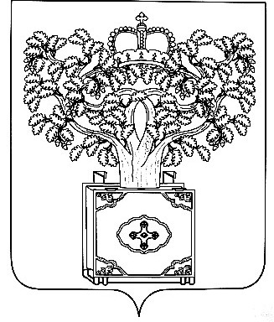

УПРАВЛЕНИЕ ПО ОБРАЗОВАНИЮ, КУЛЬТУРЕ,
СПОРТУ И МОЛОДЕЖНОЙ ПОЛИТИКЕ
АДМИНИСТРАЦИИ МУНИЦИПАЛЬНОГО ОБРАЗОВАНИЯ
ПЛАВСКИЙ РАЙОН

П Р И К А З
от 20 февраля 2019 года |  | № 98

Об итогах олимпиады для обучающихся начальных классов в муниципальном образовании Плавский район

С целью раннего выявления, развития и подготовки интеллектуально одаренных детей 20 февраля 2019 года управлением по образованию, культуре, спорту и молодежной политике администрации муниципального образования Плавский район проведена олимпиада для обучающихся начальных классов.
Рассмотрев материалы, представленные председателями жюри по итогам олимпиады, ПРИКАЗЫВАЮ:

1.Утвердить список победителей и призеров олимпиады для обучающихся начальных классов (Приложение 1).

2.Наградить грамотами управления по образованию, культуре, спорту и молодежной политике администрации муниципального образования Плавский район и памятными подарками участников, занявших 1 место.

3.Рекомендовать руководителям образовательных учреждений объявить благодарность педагогам, подготовившим победителей и призеров олимпиады для обучающихся начальных классов (Приложение 2).

Начальник управления

по образованию, культуре,

спорту и молодежной политике

администрации муниципального

образования Плавский район Е.В. Михайлова

Исп. Кирданова Н.И.
Тел. 8-487-52-2-15-84

Приложение № 1
к приказу № 98 от 20 февраля 2019 года.

СПИСОК
победителей и призеров олимпиады для обучающихся начальных классов

2 класс
1. Сидор Матвей, победитель , МБОУ МО Плавский район «ПСОШ№1»
2.Абрамычева Анастасия, призер, МБОУ МО Плавский район «ПСОШ№1»
3. Качалин Макар, призер, МБОУ МО Плавский район «Плавская СОШ№2»
4.Титкова Александра, призер, МБОУ МО Плавский район «ПСОШ№1»

3 класс
- Барминова Полина, победитель, МБОУ МО Плавский район «Плавская СОШ№2»
- Балашова Анастасия, призер, МБОУ МО Плавский район «ПСОШ№1»
- Лисин Егор, призер МБОУ МО Плавский район «Плавская СОШ№2»
- Тюрина Софья, призер МБОУ МО Плавский район «ЦО№1»

4 класс
- Семьянинов Владислав, победитель, МБОУ МО Плавский район «ЦО№1»
- Бондарь Ксения, призер МБОУ МО Плавский район «Плавская СОШ№2»
- Пряжникова Ксения, призер, МБОУ МО Плавский район «Плавская СОШ№2»

Приложение № 2
к приказу №98 от 20 февраля 2019 года

СПИСОК
учителей, подготовивших победителей и призеров победителей и призеров олимпиады для обучающихся начальных классов

ПСОШ № 1 | ПСОШ № 2 | ЦО№1
Корнеева Т.А | Коротыч Н.Р. | Зазвонкина Л.Д.
Орехова Н.А. | Крупина Н.В. | Сусленкова М.В.
Жбанкова Т.И. | Моськина Е.А.
 | Булюк О.Б.
 | Щекотова М.Н.

